绝密 ★ 考试结束前

全国2013年10月高等教育自学考试

建筑结构试验试题

课程代码：02448
请考生按规定用笔将所有试题的答案涂、写在答题纸上。
选择题部分
注意事项：
1． 答题前，考生务必将自己的考试课程名称、姓名、准考证号用黑色字迹的签字笔或钢笔填写在答题纸规定的位置上。
2． 每小题选出答案后，用2B铅笔把答题纸上对应题目的答案标号涂黑。如需改动，用橡皮擦干净后，再选涂其他答案标号。不能答在试题卷上。

一、单项选择题（本大题共10小题，每小题2分，共20分）
在每小题列出的四个备选项中只有一个是符合题目要求的，请将其选出并将“答题纸”的相应代码涂黑。错涂、多涂或未涂均无分。
1．下列各图为梁的支座形式，其中为滚动铰支座的是
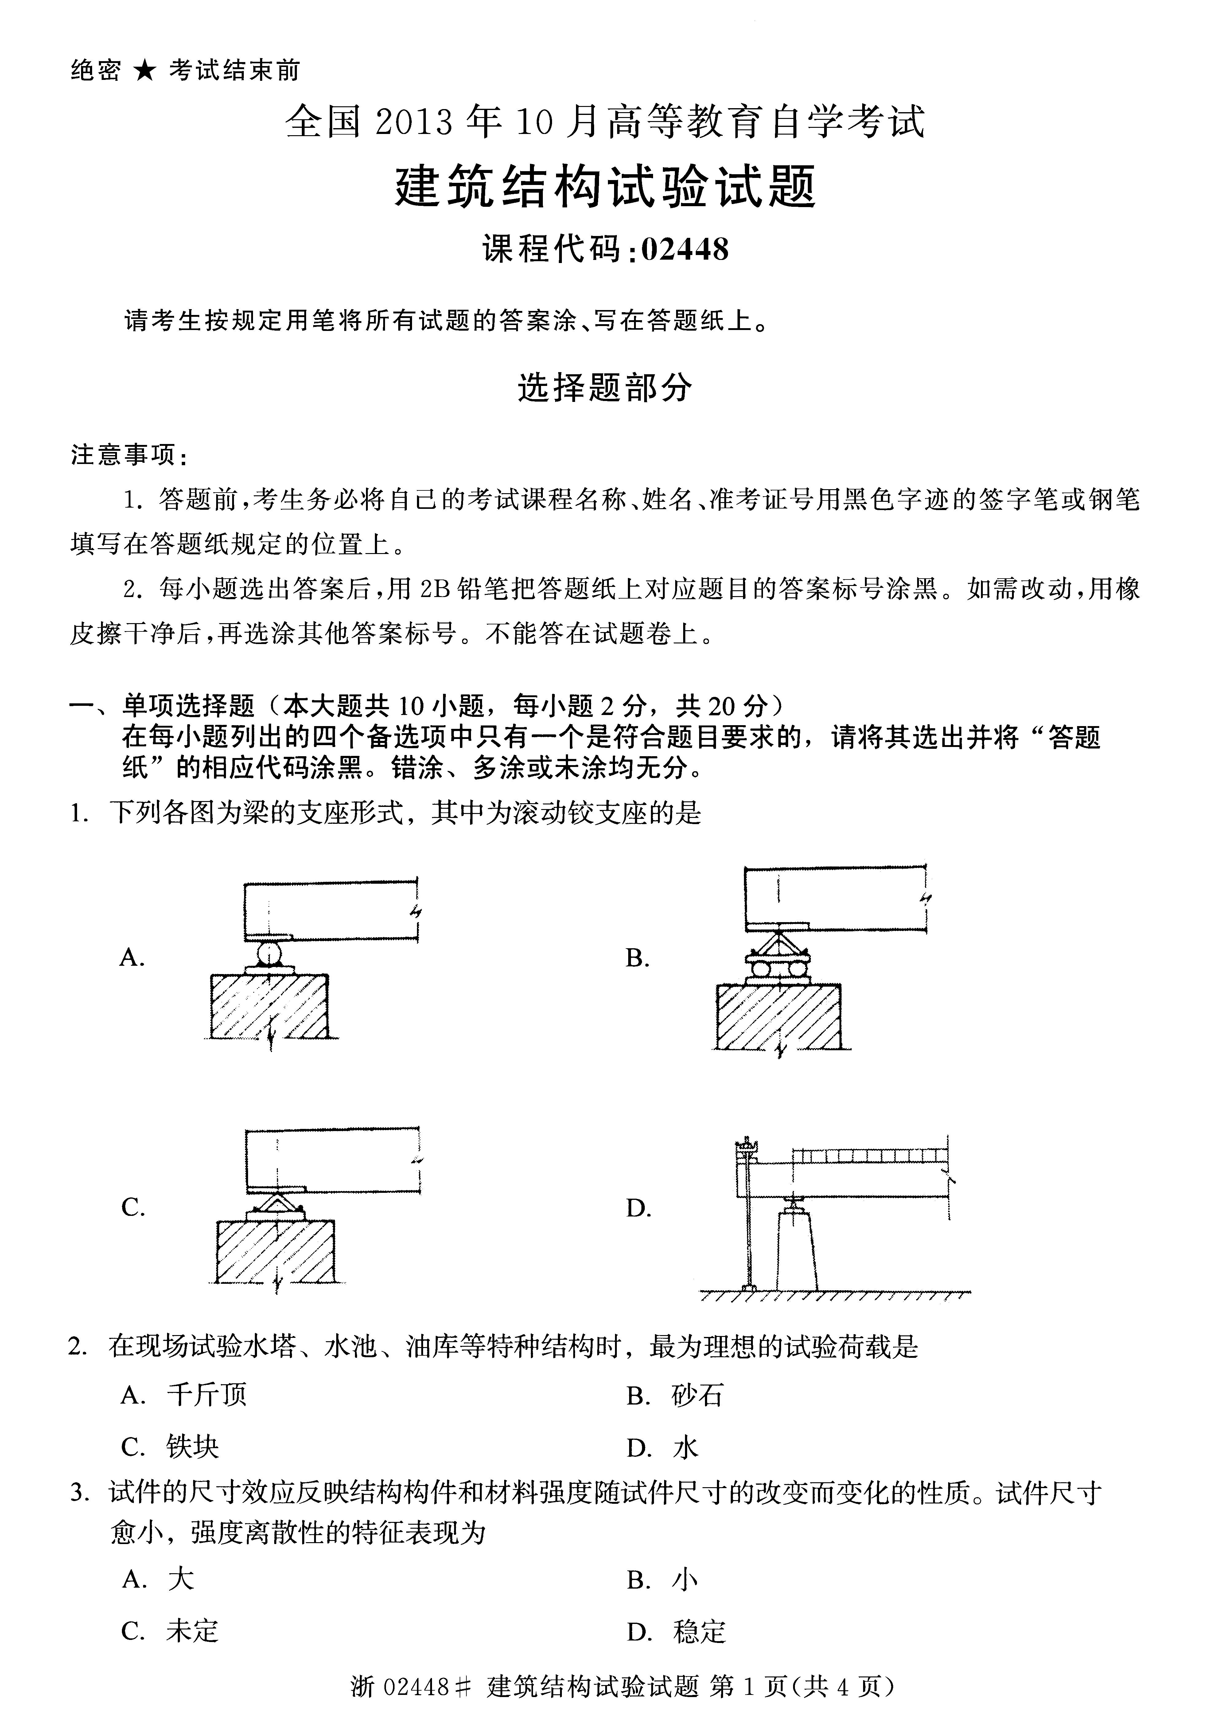
A． B．

C． D．

2．在现场试验水塔、水池、油库等特种结构时，最为理想的试验荷载是
A．千斤顶 B．砂石
C．铁块 D．水
3．试件的尺寸效应反映结构构件和材料强度随试件尺寸的改变而变化的性质。试件尺寸愈小，强度离散性的特征表现为
A．大 B．小
C．未定 D．稳定
4．国家标准《预制混凝土构件质量检验评定标准》对于要求不出现裂缝的预应力混凝土构件，其结构性能检验项目包括
A．承载力、位移和抗裂 B．承载力、挠度和裂缝宽度
C．承载力、挠度和抗裂 D．承载力、位移和裂缝宽度
5．下列各物理量中反映试验结构或试件单位长度变形的数据是
A．挠度 B．应力
C．应变 D．周期
6．低周反复加载静力试验用以模拟地震对结构的作用，并由试验获得结构构件超过弹性极限后的破坏特征和
A．振型 B．振幅
C．周期 D．恢复力特性
7．下列关于结构振型的说法正确的是
A．振型是结构物按其固有频率作振动时，由惯性力引起的弹性变形曲线
B．振型是结构在特定荷载作用下的变形曲线
C．振型就是结构的振动变形图
D．振型由结构动力反应试验测定
8．利用电阻应变计量测混凝土构件应变时，为准确量测应变计标距范围内的平均应变，应变计的标距至少应大于骨料粒径的
A．4～5倍 B．3～4倍
C．2～3倍 D．1～2倍
9．结构试验时试件设计所以要注意其形状，主要是要求满足在试验时形成和实际工作相一致的
A．应力状态 B．温度条件
C．分析因子 D．测量精度
10．用来进行抗震结构的静力试验或动力试验，可以较为精确地模拟试件所受的实际荷载并产生真实的受力状态的系统是
A．地震模拟振动台加载系统 B．电液伺服液压加载系统
C．惯性力加载系统 D．电磁加载系统

非选择题部分
注意事项：
用黑色字迹的签字笔或钢笔将答案写在答题纸上，不能答在试题卷上。

二、填空题（本大题共10小题，每空1分，共10分）
11．混凝土不同的浇筑面有不同的状况，测试时要尽量选择构件浇筑的______，如不能满足，应按不同测试面对回弹值进行修正。
12．进行结构性能评定时，当抽样试件的检验结果不能全部符合相关要求时，则应按规定______进行检验，并根据检验结果评定该批构件的结构性能。
13．结构的动力特性由结构形式、质量布置、结构刚度、材料性质、构造连接等因素决定，与______无关。
14．动测试验使用的仪表，要注意传感器、放大器与记录系统配套使用时相互间的______问题。
15．当从整体结构中取出部分构件单独进行试验时，特别是对在比较复杂的超静定体系中的构件，必须要注意其______的模拟，使其能如实反映该部分结构构件的实际工作。
16．钻芯法检测混凝土强度需要从结构构件上取样，对原结构有局部损伤，是一种能反映被试结构混凝土实际状态的现场检测的______试验方法。
17．建筑物脉动是一种平稳随机过程，只要有足够长的______，就可以用单个样本函数来描述随机过程的所有特性。
18．在屋架试验的观测设计中，利用结构与荷载对称性的特点，经常在半榀屋架上考虑测点布置与安装主要仪表，而在另半榀屋架上仅布置若干对称测点，作为______之用。
19．在进行结构抗震动力试验时，振动台台面的输入一般都选用地面运动的______。
20．当无法按照设计要求和实际荷载情况进行加载时，可以而且应该按照______的方法来设计加载图式。
三、名词解释题（本大题共5小题，每小题2分，共10分）
21．荷载相似
22．仪器的灵敏度
23．动力系数
24．开裂荷载
25．骨架曲线
四、简答题（本大题共10小题，每小题4分，共40分）
26．生产性结构试验一般常用于解决哪些问题？
27．在选择试验荷载和加载方法时，应满足哪些要求？
28．在使用液压加载器时，为什么不能用油压压强乘以活塞面积的方法来确定荷载量？
29．结构现场试验对支墩有何要求？
30．测量应变时，如何进行温度补偿？
31．手持应变仪的操作步骤是什么？
32．结构试验中减少材料误差的方法是什么？
33．简述比较测定法测定动力荷载特性的过程。
34．生产性疲劳试验要求进行检验的内容有哪些？
35．简述结构抗震试验的分类。
五、计算题（本大题共3小题，共20分）
36．（6分）采用半电桥（泊松比桥路）测量构件应变，已知构件材料的泊松比μ=0.3，应变片灵敏系数K_{片}=2.02，应变仪灵敏系数K_{仪}=2.0，仪器的应变值读数为300με，求应变测试值为多少？［提示：K_{片}·ε_{测}=K_{仪}·ε_{读}］
37．（8分）采用超声回弹综合法检测混凝土结构某测区的强度，该测区的回弹值为：28、32、36、32、35、32、32、31、35、32、35、36、35、32、32、34；超声数据为：测距600mm，测点声时值分别为140μs、150μs、160μs，回弹和超声检测方向均为水平方向，检测面为混凝土浇筑侧面，求该测区混凝土的强度换算值为多少？［提示：，保留一位小数］
38．（6分）已知：某简支梁受外力作用如题38图所示，
求：（1）若测量梁纯弯段截面的应变分布，应如何布置应变测点？
（2）若采用分配梁和1个千斤顶（液压加载器）加荷，应如何布置分配梁和千斤顶？请用图表示。
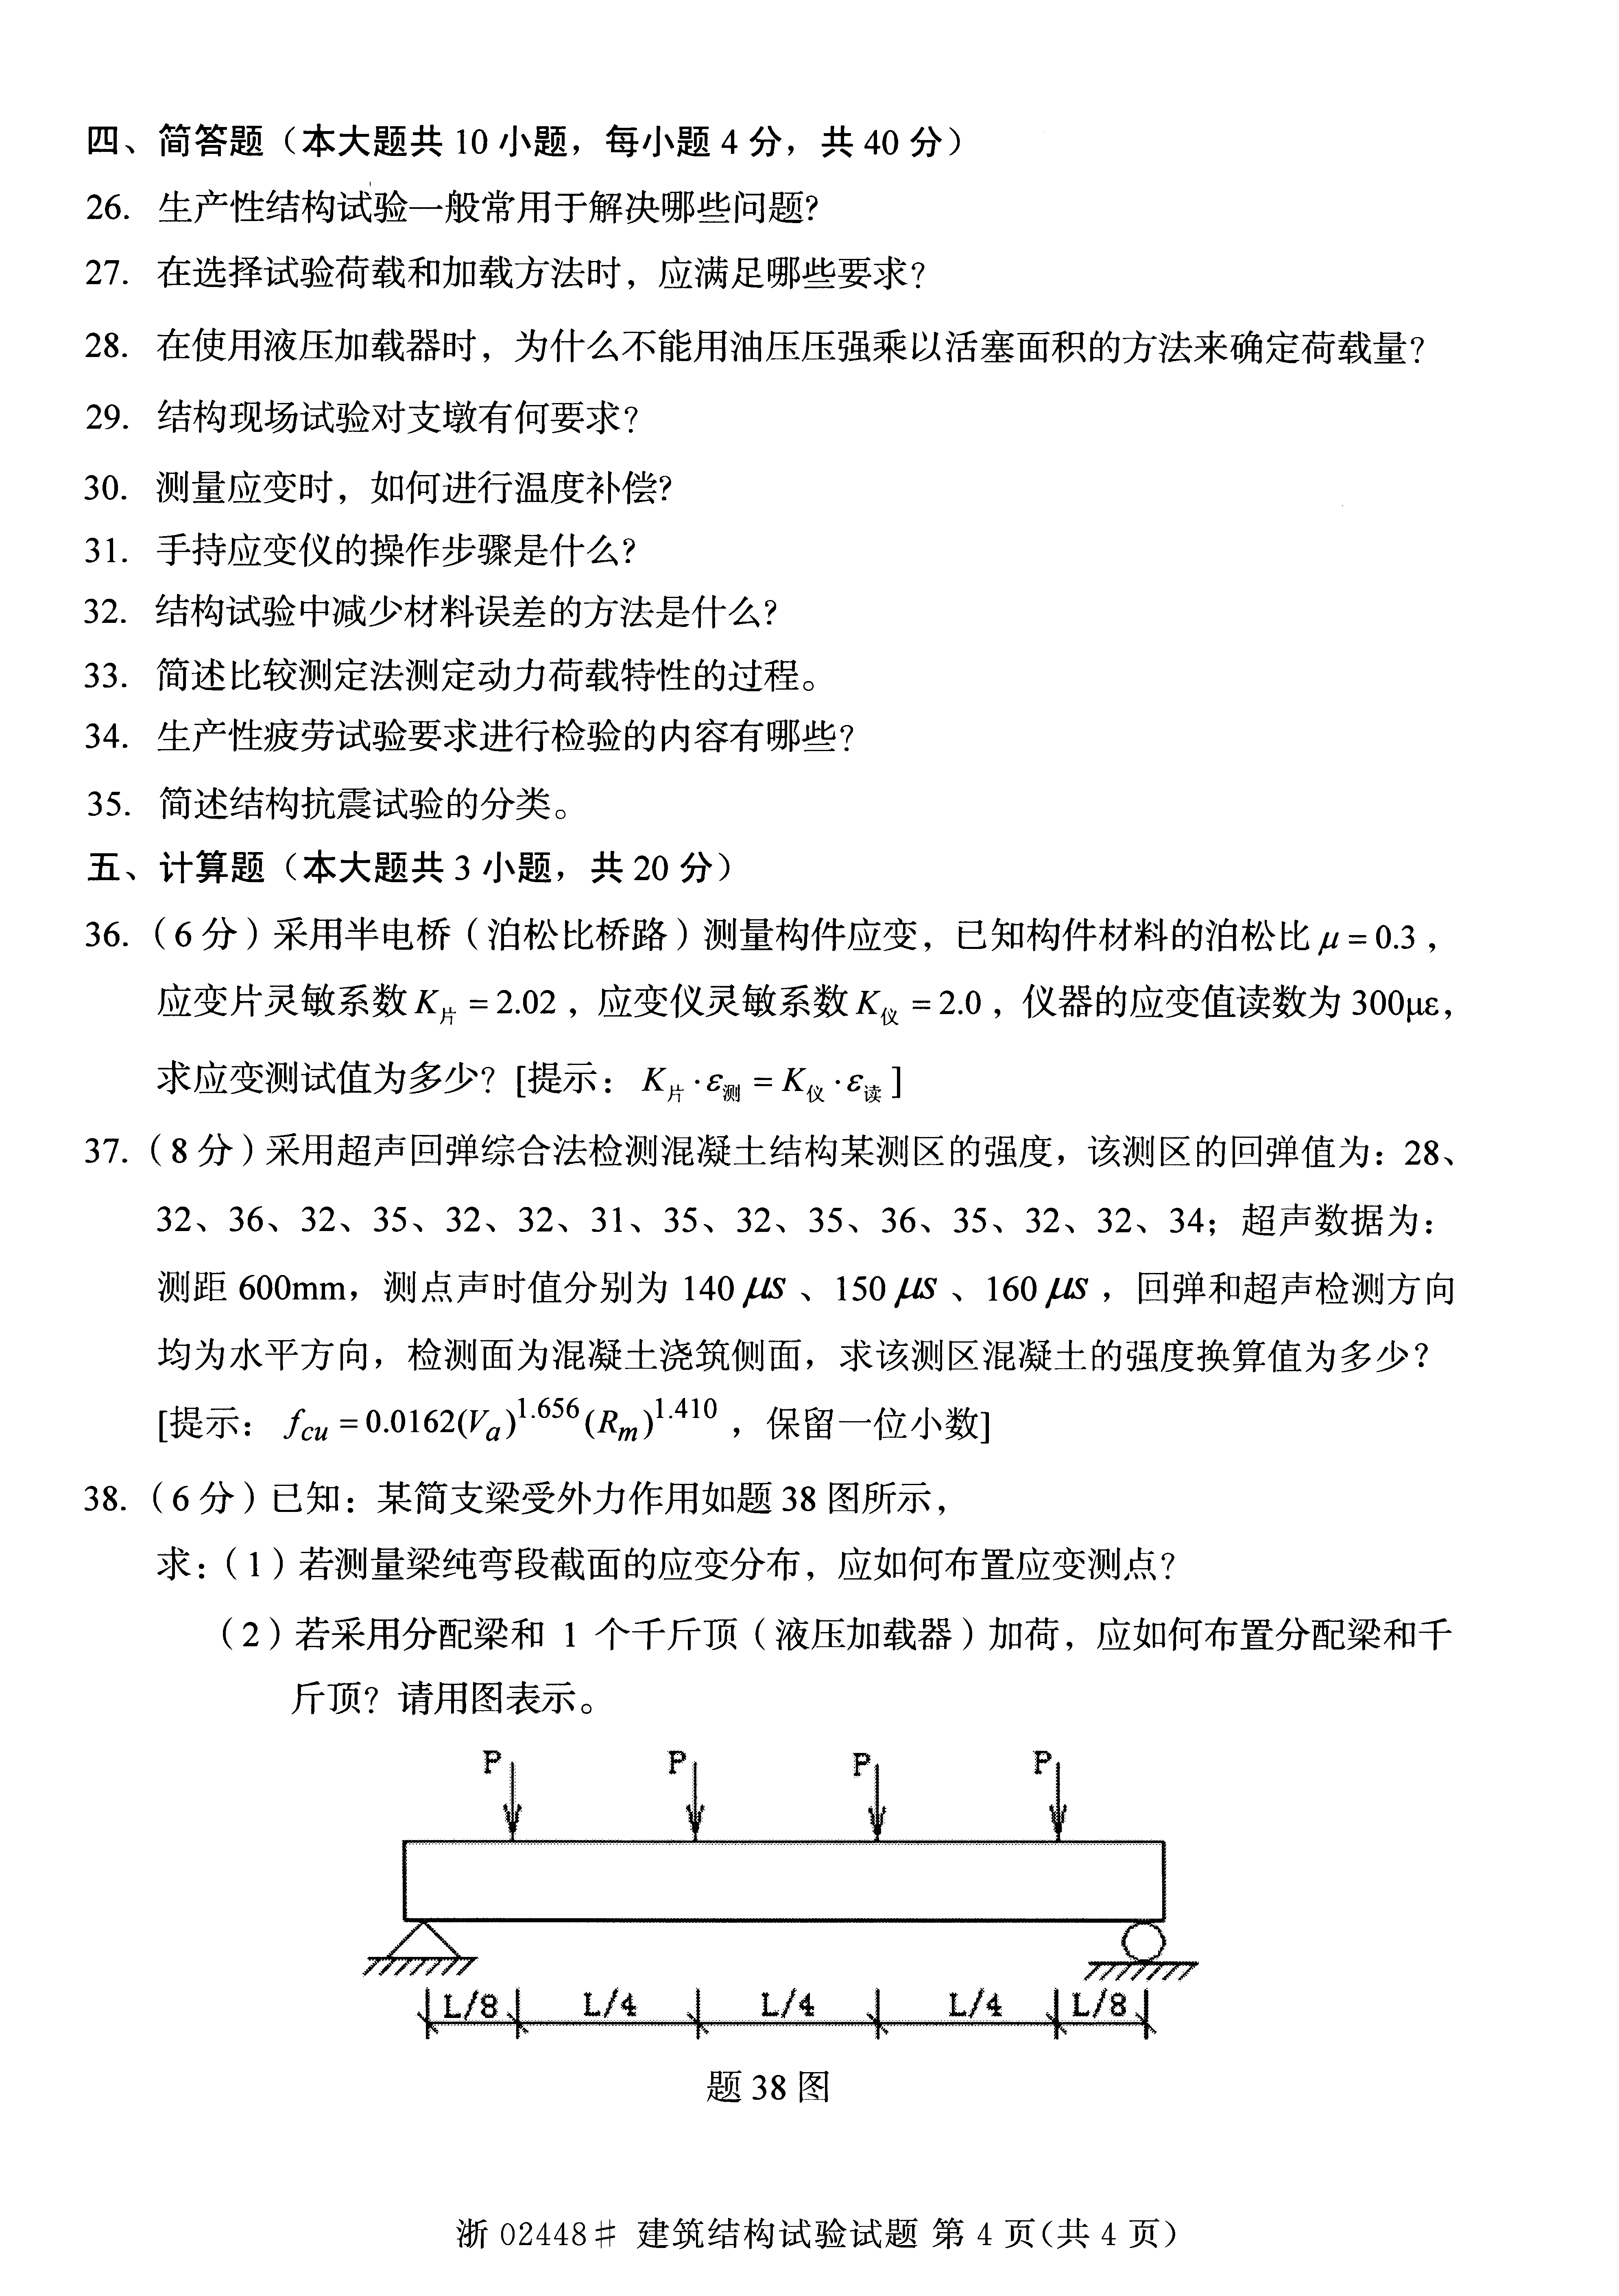
题38图

